СИСТЕМА ПРОВЕДЕНИЯ И РЕГЛАМЕНТ
Турнир проводится 25 декабря по швейцарской системе на электронных часах с компьютерной жеребьевкой для всех категорий. Во всех категориях игра проходит по следующей схеме:
Категория | Рейтинг ORR / туры |  | Программа турнира |  | Время
Турнир А | (новички) 5 туров по 20 мин |  | Регистрация участников  Церемония открытия  1 тур – 5 тур  Церемония закрытия  c обсчетом рейтинга FIDE | 11⁰⁰-11⁴⁰
Турнир B | …. -1000 5 туров по 20 мин |  |  | 11⁴⁰-12⁰⁰
Турнир С | 1000-1100 5 туров по 20 мин |  |  | 12¹⁰-15³⁰
Турнир D | 1101-1250 5 туров по 20 мин |  |  | 15³⁰ - 16⁰⁰
Турнир E | 1251-1400 5 туров по 20 мин
Турнир F (fide) | 0-1600 7 туров по 15 мин
Категория А: игроки 2009 года рождения и моложе имеющие рейтинг не выше 1000 пунктов, или не имеющие его. Допуск в остальные категории 1998 г.р. и моложе. Все категории будут высланы на обсчет рейтинга ORR.
Контроль времени «A-E» - 20 мин. каждому игроку, «F» - 15 мин каждому игроку.
Начало туров для всех категорий с 12⁰⁰ 25 октября. ПШС вправе опоздавшим участникам отказать к допуску на 1 тур.

Турнирный взнос (A-E): 1000р. оплачивается наличными во время регистрации.
Турнирный взнос (F): 1000р, не имеющим рейтинг FIDE RAPID - 1300р.

УЧАСТНИКИ И ИХ РЕГИСТРАЦИЯ
Участникам необходимо заполнить заявку на сайте ПШС: www.vphs.ru
Или отослать свои данные на moiseevanv@mail.ru , или записаться по телефону 8(926)169-87-96.
На сайте ПШС будут вывешены окончательные списки игроков. Игроки, не подавшие заявки, к участию не допускаются.

4. ОПРЕДЕЛЕНИЕ ПОБЕДИТЕЛЕЙ И ПРИЗЫ
Победители, призеры, и порядок занятых мест в общем зачете в каждом турнире определяются по наибольшей сумме набранных очков. В случае равенства очков – в порядке приоритета: 1)коэффициент Бухгольц, 2) усеч. Бухгольц.
В каждом турнире предусмотрен отдельный зачет среди девочек (1,2,3 место) при наличии не менее 5 участниц. Призеры в общем зачете, а также лучшие девочки награждаются кубками, медалями, дипломами и призами. Всем игрокам, школам, подавшим заявки, будут выданы сертификаты участия и подарки.

МЕСТО ПРОВЕДЕНИЯ
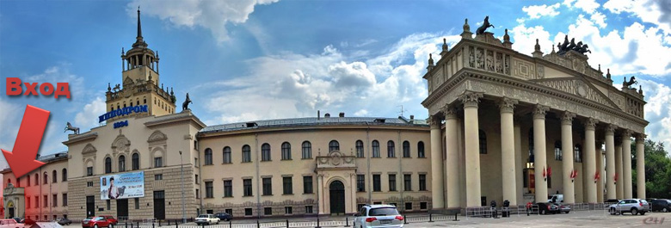
Адрес:, Беговая или Белорусская, Москва, ул. Беговая, 22 Центральный Московский ипподром

(вход с левой части здания) .

www.vphs.ru

